Министерство науки и высшего образования Российской Федерации

федеральное государственное автономное образовательное учреждение высшего образования

«Национальный исследовательский университет ИТМО»

Факультет инфокоммуникационных технологий

**Лабораторная работа №2**

**«Анализ данных. Построение инфологической модели данных»**

**по дисциплине:**

**«Базы данных»**

**Выполнила**:

студентка II курса ИКТ

группы К3243

Махнева Анастасия Денисовна

**Проверила**:

Говорова Марина Михайловна

Санкт-Петербург

2021

**Цель лабораторной работы:** овладеть практическими навыками проведения анализа данных системы и построения инфологической модели данных БД методом «сущность-связь».

**Практическое задание**

Моим вариантом для данной работы был вариант №8: БД «Аэропорт».

Описание предметной области: необходимо обеспечить продажу билетов на нужный рейс, при отсутствии билетов (необходимого количества билетов) предложить билет на ближайший рейс.

БД должна содержать следующий минимальный набор сведений: Бортовой номер самолета. Тип самолета. Количество мест. Страна. Производитель. Грузоподъемность. Скорость. Дата выпуска. Налёт в часах. Дата последнего ремонта. Назначение самолета. Расход топлива. Код экипажа. Паспортные данные членов экипажа. Номер рейса. Дата вылета. Время вылета. Аэропорт вылета. Аэропорт назначения. Расстояние. Транзитные посадки (прилет, вылет, аэропорт, время в аэропорту). ФИО пассажира. Паспортные данные. Номер места. Тип места. Цена билета. Касса продажи билета (возможен электронный билет) (номер и адрес).

Анализ предметной области показал, что в предметной области можно выделить следующие сущности:

1. Сотрудники (атрибуты: id_сотрудника – первичный ключ, паспортные данные сотрудников);
2. Рейсы (атрибуты: id_рейса – первичный ключ, дата и время вылета, дата и время прилета, id_экипажа, id_аэропорта (вылета), id_аэропорта (назначения));
3. Аэропорты (атрибуты: id_аэропорта – первичный ключ, страна, город, название аэропорта);
4. Виды самолетов (атрибуты: id_вида_самолета – первичный ключ, страна-производитель, производитель самолета, назначение самолета, количество мест в самолете, тип самолета, расход топлива, грузоподъемность самолета);
5. Самолеты (атрибуты: id_самолета – первичный ключ, дата последнего ремонта, дата выпуска самолета, налёт (в часах), id_вида_самолета);
6. Билеты (атрибуты: id_билета – первичный ключ, цена билета, класс билета (эконом/комфорт/бизнес), id_рейса);
7. Кассы (атрибуты: id_кассы – первичный ключ, адрес кассы, тип кассы);
8. Пассажиры (атрибуты: id_пассажира – первичный ключ, паспортные данные пассажира, ФИО пассажира);
9. Продажи (атрибуты: номер места, дата продажи, статус продажи, тип места, id_кассы, id_пассажира, id_билета);
10. Транзитные посадки (атрибуты: дата и время прилета в транзитный аэропорт, дата и время вылета из транзитного аэропорта, id_рейса, id_аэропорта (транзита)).

Сущности «Самолеты», «Виды самолетов», «Сотрудники», «Рейсы», «Кассы», «Пассажиры», «Билеты» являются стержневыми.

Сущности «Экипаж» и «Продажи» – ассоциативные.

Сущность «Транзитные посадки» – характеристическая.

Сущности «Аэропорты» – обозначающая.

После выполнения основного анализа и выделения сущностей и их атрибутов была выполнена схема инфологической модели в виде схемы данных в нотации Питера Чена (рис. 1).

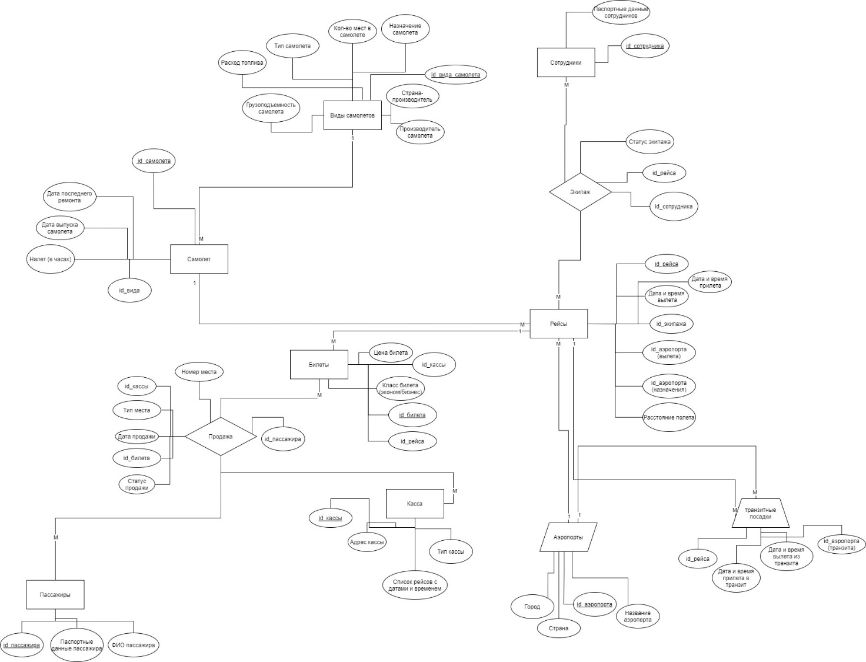

Рисунок 1 – Инфологическая модель данных в нотации Питера Чена

Далее была составлена таблица с типами данных атрибутов сущностей, их ограничениями целостности и другими характеристиками:

Таблица 1 – Описание атрибутов сущностей

|  |  |  |  |  |  |  |
| --- | --- | --- | --- | --- | --- | --- |
| **Наименование атрибута** | **Тип** | **Первичный ключ** | | **Внешний ключ** | **Обязательность** | **Ограничения целостности** |
| **Собственный атрибут** | **Внешний ключ** |
| **Виды самолетов** | | | | | | |
| id_вида_самолета | LONG | **+** |  |  | + | Уникален, необходимо обеспечить автоматическую генерацию значения |
| Грузоподъемность самолета | FLOAT |  |  |  | + | >0 |
| Расход топлива | FLOAT |  |  |  | + | >0 |
| Тип самолета | VARCHAR(20) |  |  |  | + |  |
| Количество мест в самолете | INTEGER |  |  |  | + | >0 |
| Назначение самолета | VARCHAR(20) |  |  |  | + | Значение выбирается из выпадающего списка (пассажирский, транспортный, почтовый и т.п.) |
| Страна-производитель | VARCHAR(20) |  |  |  | + |  |
| Производитель самолета | VARCHAR(20) |  |  |  | + |  |
| **Самолеты** | | | | | | |
| id_самолета | LONG | **+** |  |  | + | Уникален, необходимо обеспечить автоматическую генерацию значения |
| id_вида_самолета | LONG |  | **+** |  | + | Значение соответствует первичному ключу сущности «Виды самолетов» |
| Дата последнего ремонта | DATE |  |  |  | + | < Дата выпуска самолета |
| Дата выпуска самолета | DATE |  |  |  | + |  |
| Налёт в часах | FLOAT |  |  |  | + | >0 |
| **Пассажиры** | | | | | | |
| id_пассажира | LONG | **+** |  |  | + | Уникален, необходимо обеспечить автоматическую генерацию значения |
| ФИО пассажира | VARCHAR(50) |  |  |  | + |  |
| Паспортные данные пассажира | VARCHAR(20) |  |  |  | + |  |
| **Кассы** | | | | | | |
| id_кассы | LONG | **+** |  |  | + | Уникален, необходимо обеспечить автоматическую генерацию значения |
| Адрес кассы | VARCHAR(50) |  |  |  | + |  |
| Тип кассы | VARCHAR(20) |  |  |  | + | Значение выбирается из выпадающего списка (физическая, онлайн) |
| **Сотрудники** | | | | | | |
| id_сотрудника | LONG | **+** |  |  | + | Уникален, необходимо обеспечить автоматическую генерацию значения |
| Паспортные данные сотрудников | VARCHAR(20) |  |  |  | + |  |
| **Рейсы** | | | | | | |
| id_рейса | LONG | **+** |  |  | + | Уникален, необходимо обеспечить автоматическую генерацию значения |
| Дата и время вылета | DATETIME DAY TO MINUTE |  |  |  | + | < Дата и время прилета (с корректировкой на часовые пояса) |
| Дата и время прилета | DATETIME DAY TO MINUTE |  |  |  | + |  |
| Расстояние полета | FLOAT |  |  |  | + |  |
| id_аэропорта | VARCHAR(20) |  | **+** |  | + | Значение соответствует первичному ключу сущности «Аэропорты» |
| id_самолета | LONG |  | **+** |  | + | Значение соответствует первичному ключу сущности «Самолеты» |
| **Аэропорты** | | | | | | |
| id_аэропорта | VARCHAR(20) | **+** |  |  | + | Уникален, необходимо обеспечить автоматическую генерацию значения |
| Название аэропорта | VARCHAR(50) |  |  |  | + |  |
| Город | VARCHAR(50) |  |  |  | + |  |
| Страна | VARCHAR(20) |  |  |  | + |  |
| **Транзитные посадки** | | | | | | |
| Дата и время прилета в транзитный аэропорт | DATETIME DAY TO MINUTE |  |  |  | + |  |
| Дата и время вылета из транзитного аэропорта | DATETIME DAY TO MINUTE |  |  |  | + | < Дата и время прилета в транзитный аэропорт (с корректировкой на часовые пояса) |
| id_аэропорта | VARCHAR(20) |  | **+** |  | + | Значение соответствует первичному ключу сущности «Аэропорты» |
| id_рейса | LONG |  | **+** |  | + | Значение соответствует первичному ключу сущности «Рейсы» |
| **Билеты** | | | | | | |
| id_билета | LONG | **+** |  |  | + | Уникален, необходимо обеспечить автоматическую генерацию значения |
| Цена билета | MONEY |  |  |  | + |  |
| Класс билета | VARCHAR(20) |  |  |  | + | Значение выбирается из выпадающего списка (эконом, комфорт, бизнес) |
| **Продажи** | | | | | | |
| Статус продажи | VARCHAR(20) |  |  |  | + | Значение выбирается из выпадающего списка (продан, забронирован, сдан) |
| Тип места | VARCHAR(20) |  |  |  | + | Значение выбирается из выпадающего списка |
| Номер места | VARCHAR(20) |  |  |  | + |  |
| Дата продажи | DATE |  |  |  | + |  |
| id_пассажира | LONG |  | **+** |  | + | Значение соответствует первичному ключу сущности «Пассажиры» |
| id_билета | LONG |  | **+** |  | + | Значение соответствует первичному ключу сущности «Билеты» |
| id_кассы | LONG |  | **+** |  | + | Значение соответствует первичному ключу сущности «Кассы» |

Следующим этапом после составления таблицы и модели в нотации Питера Чена стало составление инфологической модели данных в нотации IDEF1X. В качестве программного средства был выбран CA Erwin Data Modeler. Модель представлена на рисунке 2.

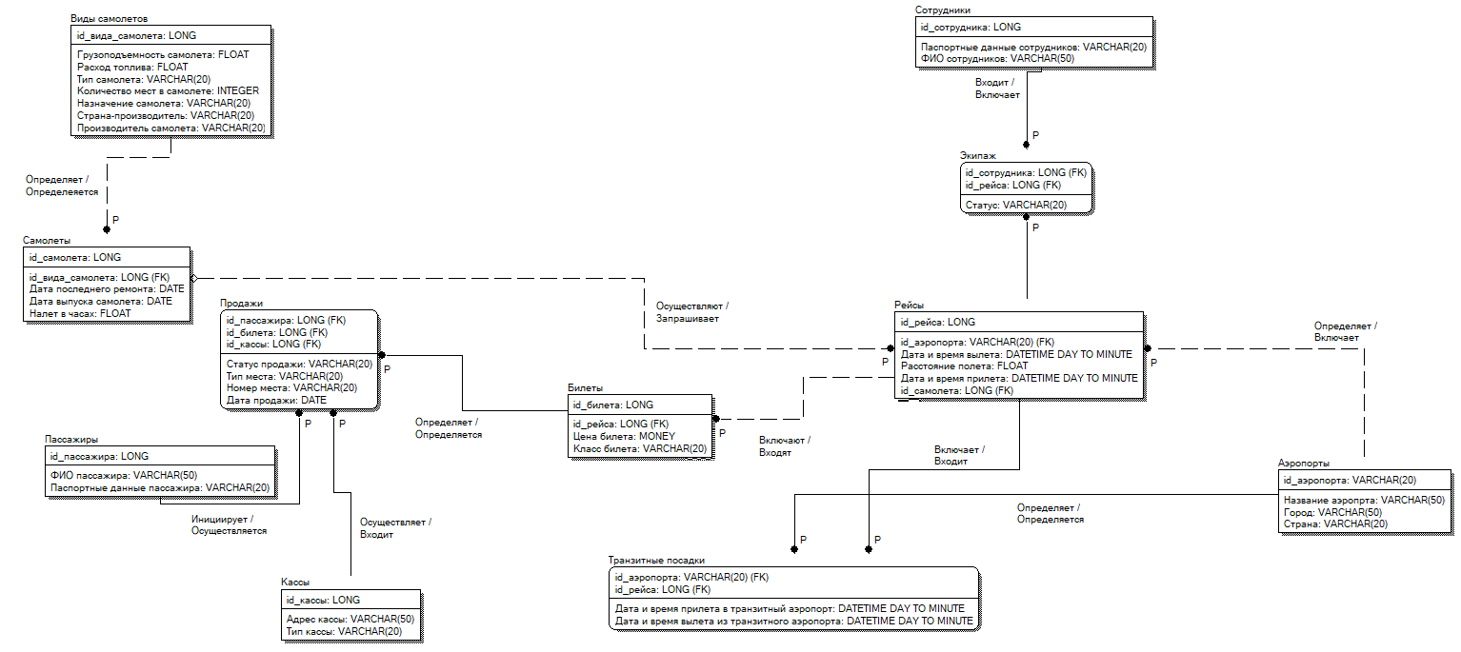

Рисунок 2 – Инфологическая модель данных в нотации IDEF1X

При составлении таблицы и модели в нотации Питера Чена предполагалось, что атрибут «Время в аэропорту» (ВА) для сущности «Транзитные посадки» будет вычисляться с помощью двух временных отметок: «Дата и время прилета в транзитный аэропорт» (ДП), «Дата и время вылета из транзитного аэропорта» (ДВ). Формула для вычисления выглядит следующим образом:

ВА = ДВ – разница между часовыми поясами – ДП

**Выводы по результатам работы**

Мною были освоены навыки проведения анализа систем и построения инфологических моделей данных БД методом «сущность-связь». Кроме того, мною было изучено программное средство CA ERwin Data Modeler. Изучение программного средства было несложным за счет изучения материалов практикума. Цель работы была достигнута.